09.09.19 г. Общешкольная линейка «Мы против терроризма»
Цель: Формирование у учащихся толерантности неприятия идей ксенофобии.
Задачи:
- Развивать у учащихся сострадание и сочувствие к жертвам терроризма.
- Вызвать отрицание терроризма как явление
- Привести к осознанию важности собственного участия в вопросах безопасности страны и собственной безопасности.
- Научить осознавать важность извлечения уроков истории для собственного и национального будущего
Гости: Участковый полиции ОМВД России по Казбековскому району Хайбулаев Гашим.
Ответственные: РДШ и руководитель организации Джамалдинова Т.Ю.

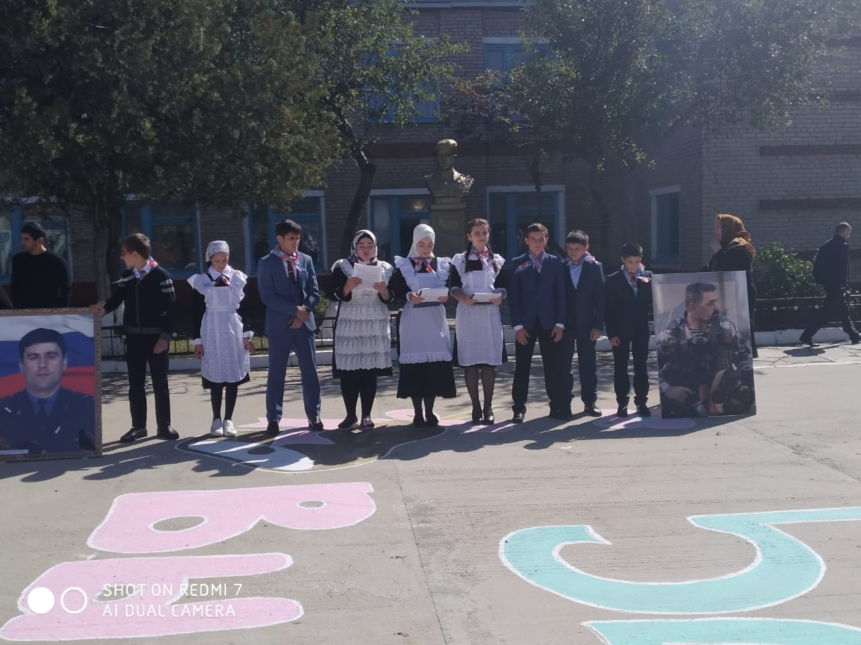

Сегодня в гимназии прошла общешкольная линейка «Мы против террора» в рамках Дня солидарности в борьбе с терроризмом. Во время линейки активисты РДШ вспомнили страшные террористические акты, произошедшие на территории нашей страны и за рубежом. Вспомнили о ребят нашего селения, которые погибли на ул. Пархоменко в г. Махачкала: Убайсов Узайри, Каринов Шамиль, Умаров Ризван, Ахмедов Шарап, Байбулатов Ацца, Абдулаев Запир. Особо отметили одно из самых жестоких злодеяний-захват школы в Беслане 2005 г. В память погибших была объявлена минута молчания. В школьной библиотеке оформлена выставка-обзор «Мы против терроризма», где были представлены книги, статьи из периодических изданий и иллюстрации.

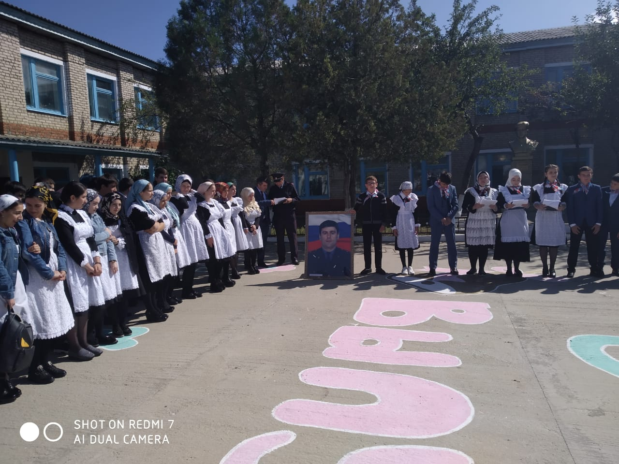

В конце мероприятия слово предоставили участковому полиции Хайрулаеву Гашиму. В своем обращении к учащимся он высказал об обязанности школьника и ответственность детей и родителей перед законом за нарушение дисциплины в школе и дома.
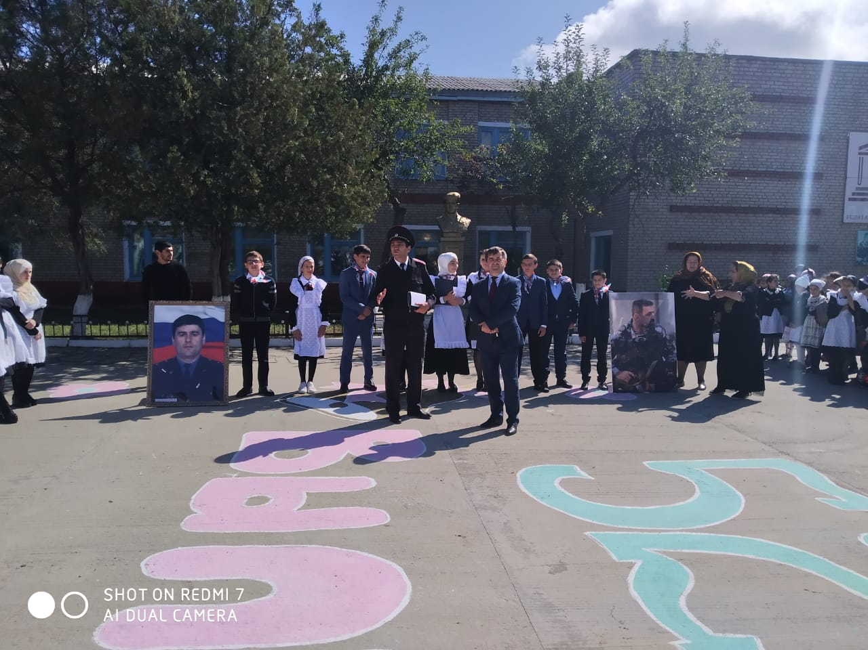
Выводы: Учащиеся с данного мероприятия осознали важность собственного участия в вопросах безопасности страны и собственной безопасности..

